汾阳路校区学生无线校园网络开通通知

各位学生：
为方便学生们访问校园网资源,汾阳路校区已开通无线校园网服务,学生们可以通过连接无线校园网方便的访问校园信息化资源以及图书馆购买的期刊等资源.
请各位用户仔细阅读以下无线网络使用方法：
学生用户请使用SHCM-xs信号，在弹出来的认证框中输入学号和密码,(如下图)
本科生密码为身份证后6位,研究生密码同研究生管理系统登陆密码.
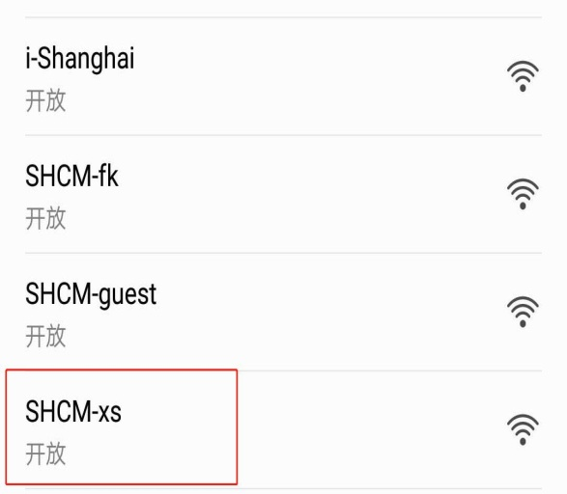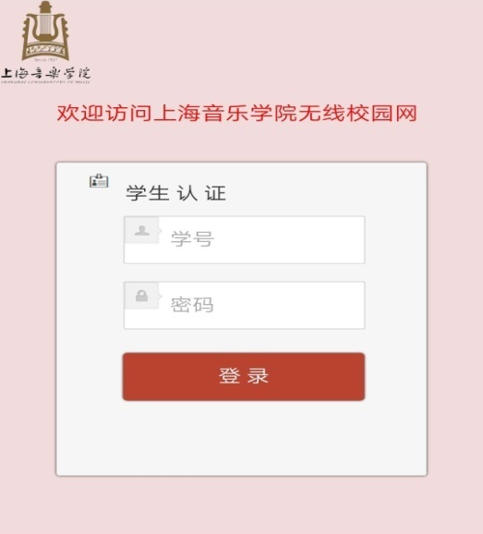
以下几点请特别注意：
1、用户在选择无线信号时特别注意不要选错，如果你不小心选错信号，一定要把你选错的那个信号点击忘记或不保存，以避免再次自动连接，切记！！
2．如果选择信号后认证页面没有自动弹出,请用手机自带的浏览器打开任意网页,即可弹出认证页.
3.每个帐号同时只有一个终端可以在线,如果使用第二个终端认证成功后会自动剔除同帐号的在线终端 .
4.终端认证成功后，会自动绑定，该终端无需再认证，但连续7天未使用该终端上过线，需重新认证。
以下是无线网络使用管理规定,请自觉遵守:
1. 无线用户帐号和密码只能本人使用，不得借予他人。如有发现，将依据规定冻结该帐号。
2. 用户必须严格遵守国家相关法律、法规及学校有关规定，自觉遵守网络礼仪和道德规范，自觉抵制不良信息，不得利用无线上网之便进行各类非法和违规活动。如有发现，将依据相关规定严肃处理。
3.学院网络资源有限,为保障网络的稳定和带宽资源有效共享,不得使用P2P等软件(BT,电驴等).

如有无线使用问题,现场咨询地点:汾阳路图书馆楼518室

教育信息技术中心
2019年2月21日

